Trường ĐH Công Nghệ Sàigòn
KHOA CÔNG NGHỆ THÔNG TIN

THỰC TẬP CHUYÊN NGÀNH

Tên đề tài:
Xây dựng ứng dụng quản lý bán điện thoại

TPHCM – Năm 2025
Trường ĐH Công Nghệ Sàigòn
KHOA CÔNG NGHỆ THÔNG TIN

THỰC TẬP CHUYÊN NGÀNH

Tên đề tài:
Xây dựng ứng dụng quản lý bán điện thoại

Người hướng dẫn: Th.S Hồ Đình Khả
Sinh viên thực hiện:
1. Nguyễn Văn Thanh_DH52201450
2. Võ Thị Xuân Thao_DH52201470

TPHCM – Năm 2025
Mục lục
Danh sách các hình vẽ và bảng 6
Chương 1. Giới thiệu 7
1.1 Đặt vấn đề, mục tiêu đồ án 7
1.1.1 Đặt vấn đề 7
1.1.2 Mục tiêu 7
1.2 Những thách thức cần giải quyết 7
1.2.1 Thách thức về mặt kỹ thuật 7
1.2.2 Thách thức về nghiệp vụ 7
1.3 Nội dung, phạm vi thực hiện 7
1.3.1 Phân hệ quản lý (dành cho nội bộ cửa hàng) 7
1.3.2 Phân hệ khách hàng (dành cho khách hàng mua sắm) 7
1.4 Kết quả cần đạt 7
1.4.1 Kết quả chức năng 7
1.4.2 Kết quả phi chức năng 7
Chương 2. Phương pháp thực hiện 8
2.1 Các hệ thống tương tự 8
2.1.1 Ứng dụng CellphoneS 8
2.1.2 Ứng dụng DidongViet 8
2.2 Công nghệ sử dụng 8
2.3 Phân tích yêu cầu 8
2.3.1 Quy trình đăng ký tài khoản 8
2.3.2 Quy trình nhập hàng và quản lý sản phẩm 8
2.3.3 Quy trình đặt hàng 8
2.3.4 Quy trình thanh toán 8
2.3.5 Quy trình bán hàng 8
2.3.6 Quy trình giao hàng 8
2.3.7 Quy trình đổi trả 8
2.3.8 Quy trình bảo hành sản phẩm 8
2.3.9 Quy trình khuyến mãi 8
2.3.10 Quy trình chăm sóc khách hàng 8
2.3.11 Sơ đồ chức năng 8
2.3.12 Sơ đồ Use case tổng quát 8
Chương 3. Thiết kế 9
3.1 Mô hình dữ liệu 9
3.2 Mô hình xử lý 9
3.2.1 Use case chi tiết 9
3.2.2 Sơ đồ tuần tự 9
3.2.3 Sơ đồ hoạt động 9
3.3 Hệ thống màn hình 9
3.4 Hệ thống báo biểu 9
Chương 4. Kết luận 11
4.1 Kết quả đối chiếu với mục tiêu 11
4.2 Các vấn đề còn tồn đọng 11
4.3 Mở rộng 11
Tài liệu tham khảo 13

TÀI LIỆU THAM KHẢO

Danh sách các hình vẽ và bảng
Hình 2.1 . 13
Hình 5-1. Use case của quy trình đặt hàng. 16
Hình 5-2. Use case của Nhân viên quản lý. 17
Hình 7-1. Sơ đồ quan niệm dữ liệu. 21

Bảng 5-1. Mô tả use case. 18

Giới thiệu

Đặt vấn đề, mục tiêu đồ án

Đặt vấn đề
Trong những năm gần đây, thị trường kinh doanh điện thoại di động tại Việt Nam phát triển mạnh với sự cạnh tranh của hàng nghìn cửa hàng với quy mô vừa và nhỏ. Tuy nhiên, phần lớn các cửa hàng này vẫn quản lý theo phương pháp thủ công hoặc sử dụng các phần mềm rời rạc, thiếu sự đồng bộ giữa các nghiệp vụ như quản lý sản phẩm, kho hàng, bán hàng, bảo hành, đơn hàng online và kế toán. Điều này dẫn đến nhiều vấn đề nghiêm trọng trong vận hành như:
- Dễ sai sót trong quá trình nhập – xuất kho, kiểm tra tồn kho hoặc thống kê doanh thu.
- Khó theo dõi lịch sử bảo hành và đổi trả theo từng số IMEI, dễ gây nhầm lẫn hoặc tranh chấp với khách hàng.
- Thiếu kênh bán hàng trực tuyến, làm mất đi một lượng lớn khách hàng tiềm năng trong thời đại thương mại điện tử.
- Không có hệ thống báo cáo tổng hợp, khiến chủ cửa hàng khó nắm bắt doanh thu.
- Không đáp ứng được mô hình kinh doanh đa kênh (offline – online) ngày càng phổ biến.
Trước thực trạng đó, việc xây dựng một hệ thống phần mềm quản lý bán điện thoại tập trung – tự động – chính xác – hỗ trợ cả bán hàng trực tiếp và bán hàng trực tuyến là yêu cầu cấp thiết nhằm giúp cửa hàng nâng cao hiệu quả kinh doanh, giảm sai sót và tăng tính chuyên nghiệp.
Hệ thống được xây dựng không chỉ giải quyết các hạn chế của phương pháp quản lý thủ công mà còn hướng đến hỗ trợ chủ cửa hàng trong công tác điều hành, hỗ trợ nhân viên trong quy trình bán hàng và mang lại trải nghiệm mua sắm hiện đại cho khách hàng. Đây cũng là bước quan trọng trong quá trình chuyển đổi số và mở rộng mô hình kinh doanh trong bối cảnh thị trường di động cạnh tranh mạnh mẽ như hiện nay.

Mục tiêu
Đề tài “ Xây dựng ứng dụng quản lý mua bán điện thoại” được thực hiện nhằm xây dựng một ứng dụng hỗ trợ hoạt động quản lý, kinh doanh và chăm sóc khách hàng cho các cửa hàng và chuỗi cửa hàng điện thoại quy mô nhỏ đến trung bình.
Ứng dụng được thiết kế để hỗ trợ quản lý hoạt động kinh doanh, kho hàng, nhân sự và chăm sóc khách hàng một cách hiệu quả, chính xác và chuyên nghiệp, thay thế cho phương pháp quản lý thủ công trước đây.
Ứng dụng hướng đến việc đồng bộ toàn bộ quy trình bán hàng từ khâu nhập hàng, quản lý sản phẩm, tạo đơn hàng, thanh toán, giao hàng, đổi trả – bảo hành, cho đến thống kê doanh thu và báo cáo tài chính.
Đồng thời, ứng dụng cung cấp một nền tảng giúp khách hàng có thể tìm kiếm sản phẩm, mua hàng trực tuyến, thanh toán và tra cứu bảo hành. Ứng dụng còn là giải pháp chuyển đổi số toàn diện, giúp các cửa hàng điện thoại phát triển theo hướng kinh doanh đa kênh, vừa bán hàng trực tiếp(offline) vừa bán hàng trực tuyến(online).
Các mục tiêu của ứng dụng bao gồm:
- Tự động hóa các nghiệp vụ chính của cửa hàng như: quản lý sản phẩm, quản lý kho, bán hàng, đơn hàng, bảo hành – đổi trả, thanh toán, khuyến mãi và chăm sóc khách hàng.
- Hạn chế sai sót và thao tác thủ công, giúp tiết kiệm thời gian, tăng hiệu quả làm việc, đảm bảo tính minh bạch và khả năng theo dõi hoạt động kinh doanh theo thời gian thực.
- Đối với chủ cửa hàng: có quyền quản trị cao nhất, theo dõi toàn bộ tình hình doanh thu, hàng tồn kho, đơn hàng, và hiệu suất làm việc của nhân viên.
- Đối với nhân viên: dễ dàng tra cứu thông tin sản phẩm, lập hóa đơn, bán hàng, xử lý đơn online và quản lý quy trình bảo hành sản phẩm.
- Đối với kế toán: ghi nhận thu, chi, công nợ, chi phí nhập hàng, bảo hành và tạo các báo cáo tài chính cơ bản, hỗ trợ thống kế và phân tích lợi nhuận theo thời gian.
- Đối với khách hàng: cung cấp kênh mua sắm tiện lợi, cho phép khách hàng đăng nhập, tìm kiếm thông tin sản phẩm, đặt hàng online, thanh toán và theo dõi tình trạng đơn hàng, bảo hành, hoặc gửi yêu cầu hỗ trợ trực tuyến.

Những thách thức cần giải quyết

Thách thức về mặt kỹ thuật
- Thiết kế cơ sở dữ liệu lớn và phức tạp: nhiều bảng liên quan như sản phẩm, kho, đơn hàng, bảo hành, kế toán, khách hàng, nhân viên.
- Đồng bộ dữ liệu đa phân hệ: cập nhật tồn kho, đồng bộ đơn hàng online – offline, cập nhật trạng thái bảo hành theo thời gian thực.
- Xử lý phân quyền và bảo mật: phân quyền cho quản lý, nhân viên bán hàng, kế toán, kỹ thuật viên, và khách hàng.
- Xử lý giao dịch có tính ràng buộc: bán hàng → trừ kho, đổi trả → cập nhật kho, bảo hành → cập nhật trạng thái.
- Thiết kế giao diện trực quan cho cả người quản lý và khách hàng.
- Đảm bảo hiệu năng khi số lượng sản phẩm/dữ liệu lớn, đặc biệt với tìm kiếm và lọc sản phẩm online.
- Tích hợp thanh toán: COD, chuyển khoản, ví điện tử.
- Xử lý hình ảnh sản phẩm, dung lượng ảnh, tải lên, nén ảnh.

Thách thức về nghiệp vụ
- Quản lý hàng tồn kho theo nhiều chi nhánh, nhập hàng - chuyển kho - xuất kho.
- Quy trình đổi trả - bảo hành theo số IMEI, dễ sai nếu không đồng bộ tốt.
- Quản lý báo cáo doanh thu, thống kê theo thời gian, theo nhân viên, theo sản phẩm.
- Bán hàng online cần xử lý nhiều trạng thái: chờ xác nhận – đang giao – giao thành công – hoàn đơn.
- Đảm bảo dữ liệu tài chính – kế toán chính xác.

Nội dung, phạm vi thực hiện
Ứng dụng “Quản lý mua bán điện thoại” được xây dựng nhằm hỗ trợ toàn bộ hoạt động quản lý và bán hàng trong lĩnh vực kinh doanh điện thoại di động. Hệ thống hướng đến việc phục vụ các cửa hàng và chuỗi cửa hàng điện thoại quy mô nhỏ đến trung bình tại các khu vực có hoạt động kinh doanh sôi động như TP. Hồ Chí Minh, Hà Nội và các đô thị lớn.
Phần mềm giúp tự động hóa và đồng bộ hóa các quy trình quản lý sản phẩm, khách hàng, đơn hàng, bảo hành, kế toán và chăm sóc khách hàng. Hệ thống được triển khai cho cả nội bộ cửa hàng (quản lý, nhân viên bán hàng, nhân viên kho, kế toán, kỹ thuật viên bảo hành) và khách hàng bên ngoài thông qua nền tảng mua sắm trực tuyến.
Phạm vi của đề tài bao gồm:
- Phân tích yêu cầu của người dùng và xác định danh sách các chức năng chính của hệ thống.
- Thiết kế cơ sở dữ liệu, bao gồm mô hình ERD, lược đồ thực thể – quan hệ và các ràng buộc dữ liệu.
- Thiết kế xử lý và xây dựng giao diện minh họa cho các chức năng quan trọng.
- Xây dựng các biểu đồ UML mô tả hệ thống như Use Case, Activity Diagram, Sequence Diagram…
- Mô tả các quy trình nghiệp vụ chính: nhập hàng, bán hàng, đặt hàng online, giao hàng, đổi trả, bảo hành và thống kê doanh thu.

Phân hệ quản lý (dành cho nội bộ cửa hàng)
- Quản lý người dùng: phân quyền cho quản lý, nhân viên; hỗ trợ đăng ký, đăng nhập và quản lý tài khoản.
- Quản lý người dùng: phân quyền cho quản lý, nhân viên; hỗ trợ đăng ký, đăng nhập và quản lý tài khoản.
- Quản lý sản phẩm: thêm/sửa/xóa sản phẩm, tìm kiếm, cập nhật thông tin chi tiết và hình ảnh sản phẩm.
- Quản lý bán hàng: lập hóa đơn, tính tổng tiền, lưu thông tin khách hàng, theo dõi lịch sử mua hàng.
- Quản lý kho hàng: cập nhật số lượng tồn, kiểm tra kho, quản lý phiếu nhập – xuất, chuyển kho giữa các chi nhánh.
- Hỗ trợ khách hàng: tìm kiếm sản phẩm, tra cứu thông tin, hỗ trợ đặt hàng.
- Quản lý kế toán – tài chính: quản lý giao dịch thu/chi, công nợ, chi phí nhập hàng và chi phí sửa chữa.
- Thống kê – báo cáo: tổng hợp doanh thu theo thời gian, theo sản phẩm, theo nhân viên; hiển thị dạng biểu đồ.
- Quản lý bảo hành: tạo và cập nhật phiếu bảo hành, theo dõi tình trạng sửa chữa, lưu lịch sử theo số IMEI; quản lý linh kiện và chi phí sửa chữa.

Phân hệ khách hàng (dành cho khách hàng mua sắm)
- Quản lý tài khoản khách hàng: đăng ký, đăng nhập, quên mật khẩu, chỉnh sửa thông tin cá nhân và địa chỉ nhận hàng.
- Xem và tra cứu sản phẩm: tìm kiếm, lọc theo giá – hãng – cấu hình; xem chi tiết sản phẩm, hình ảnh, so sánh sản phẩm.
- Giỏ hàng: thêm/xóa sản phẩm, cập nhật số lượng, xem tổng tiền.
- Đặt hàng và thanh toán: chọn địa chỉ nhận hàng, phương thức thanh toán (COD, chuyển khoản, trả góp).
- Quản lý đơn hàng: theo dõi trạng thái đơn hàng: chờ xác nhận – đang giao – đã giao – hoàn thành – hủy.
- Tra cứu bảo hành: kiểm tra thông tin bảo hành theo IMEI và lịch sử sửa chữa.

Kết quả cần đạt

Kết quả chức năng
STT | Chức năng | Tiêu chí
1 | Quản lý tài khoản và phân quyền người dùng | - Đăng ký/đăng nhập đúng.  - Phân quyền chính xác cho admin, nhân viên, khách hàng.  - Không truy cập được chức năng ngoài quyền.
2 | Quản lý sản phẩm | - Thêm/sửa/xóa sản phẩm và cập nhật dữ liệu chính xác lên cơ sở dữ liệu.  - Tìm kiếm, lọc sản phẩm theo tên, hãng, giá… trả về kết quả đúng và đầy đủ.  - Hình ảnh hiển thị đầy đủ, đúng định dạng.  - Chỉ người có quyền được phép chỉnh sửa/xóa sản phẩm.
3 | Quản lý kho | - Cập nhật tồn kho tự động khi nhập/xuất/bán.  - Hiển thị số lượng tồn chính xác.  - Lưu lịch sử nhập – xuất rõ ràng
4 | Quản lý đơn hàng | - Theo dõi trạng thái đơn đầy đủ: chờ - duyệt – giao - hoàn thành - hủy.  - Nhân viên và khách hàng xem trạng thái theo thời gian thực  - Đơn hàng không bị sai lệch dữ liệu.
5 | Quản lý giao hàng | - Cập nhật chính xác tiến trình giao hàng.  - Khách hàng xem được trạng thái giao hàng.  - Không mất dữ liệu giao nhận.
6 | Quản lý đổi trả | - Ghi nhận đúng lí do đổi trả  - Tự động điều chỉnh kho khi đổi sản phẩm.  - Lưu lịch sử đổi trả theo hóa đơn hoặc IMEI.
7 | Quản lý khuyến mãi | - Tạo, chỉnh sửa khuyến mãi theo điều kiện(sản phẩm, hóa đơn, thời gian).  - Áp dụng chính xác khuyến mãi vào đơn hàng.  - Không áp dụng sai chương trình.
8 | Quản lý bảo hành và sửa chữa | - Tra cứu IMEI chính xác 100%.  - Cập nhật trạng thái bảo hành theo từng giai đoạn.  - Lưu lịch sử sửa chữa và chi phí thay linh kiện.
9 | Quản lý hóa đơn | - Lập hóa đơn nhanh và đúng số tiền.  - Lưu lịch sử hóa đơn rõ ràng.  - Không bị trùng hoặc mất dữ liệu.
10 | Quản lý kế toán | - Ghi nhận thu, chi chính xác.  - Quản lý công nợ và chi phí nhập hàng.  - Tổng hợp báo cáo tài chính đúng theo thời gian.
11 | Quản lý khách hàng | - Lưu thông tin cá nhân đầy đủ.  - Hiển thị lịch sử mua hàng – bảo hành – đánh giá.  - Tìm kiếm khách hàng đúng và nhanh.
12 | Giỏ hàng và đặt hàng trực tuyến | - Thêm, xóa sản phẩm.  - Tính tổng tiền chính xác.  - Quy trình đặt hàng không lỗi.
13 | Đánh giá và phản hồi | - Khách hàng đánh giá sản phẩm sau mua.  - Dữ liệu đánh giá được lưu trữ đầy đủ.
14 | Thông kê và báo cáo | - Báo cáo doanh thu, tồn kho, nhân viên chính xác.  - Bộ lọc theo ngày/tháng/năm hoạt động đúng.

Kết quả phi chức năng
STT | Kết quả cần đạt | Tiêu chí đánh giá
1 | Hiệu năng | - Tốc độ tải trang < 2 giây.  - Tìm kiếm trả kết quả < 1.5 giây.
2 | Bảo mật | - Mật khẩu được mã hóa.  - Kiểm soát truy cập đúng phân quyền.
3 | Ổn định hệ thống | - Hệ thống không sập khi 20-30 người dùng cùng lúc.  - Không mất dữ liệu.
4 | Dễ sử dụng | - Giao diện đơn giản, rõ ràng, dễ thao tác.
5 | Khả năng mở rộng | - Dễ thêm chi nhánh, thêm nghiệp vụ.  - Mở rộng thêm tính năng mà không ảnh hưởng hệ thống cũ.
6 | Tương thích đa nền tảng | - Chạy ổn định trên các phiên bản android  - Hiển thị đúng trên nhiều kích thước màn hình và độ phân giải khác nhau.
7 | Sao lưu và phục hồi | Backup/restore dữ liệu thành công.
8 | Khả năng tích hợp | Kết nối API thanh toán, vận chuyển, SMS.

Phương pháp thực hiện

Các hệ thống tương tự

Ứng dụng CellphoneS

Ứng dụng DidongViet

Công nghệ sử dụng

Phân tích yêu cầu
Ứng dụng Quản lý mua bán điện thoại được triển khai trong phạm vi các cửa hàng và chuỗi cửa hàng điện thoại quy mô nhỏ đến trung bình tại TP. Hồ Chí Minh, Hà Nội và các tỉnh thành lớn khác trên cả nước, nơi nhu cầu mua bán, sửa chữa và bảo hành điện thoại diễn ra thường xuyên.
Ứng dụng cung cấp giao diện cho phép khách hàng thực hiện toàn bộ trải nghiệm mua sắm trực tuyến, dễ dàng tìm kiếm, đặt mua và theo dõi sản phẩm. Đồng thời, ứng dụng giúp cửa hàng quản lý và điều hành các hoạt động kinh doanh hàng ngày một cách hiệu quả.
Mỗi cửa hàng trong chuỗi có trung bình 8-10 nhân viên, trong đó có 1 quản lý, 3-5 nhân viên bán hàng, 1 kế toán, 2-3 kỹ thuật viên bảo hành. Các chi nhánh hoạt động độc lập về vận hành nhưng dữ liệu về sản phẩm, đơn hàng và khách hàng được đồng bộ giữa các chi nhánh giúp quản lý dễ dàng theo dõi tình hình kinh doanh tổng thể.
Cửa hàng kinh doanh các mặt hàng điện thoại di động thuộc nhiều thương hiệu phổ biến như Apple, Samsung, Oppo, Xiaomi, Realme,…cùng các phụ kiện đi kèm như ốp lưng, cáp sạc, tai nghe, pin dự phòng, miếng dán cường lực và linh kiện thay thế.
Cửa hàng áp dụng chính sách bảo hành và đổi trả rõ ràng: sản phẩm lỗi do nhà sản xuất được đổi mới trong 7 ngày đầu hoặc bảo hành miễn phí trong 12 tháng. Với sản phẩm lỗi do người dùng, bộ phận kỹ thuật sẽ báo giá và tiến hành sửa chữa có thu phí tùy theo mức độ hư hỏng.
Ngoài ra, cửa hàng thường xuyên triển khai chính sach khách hàng thân thiết với chính sách khuyến mãi, tích điểm, voucher điện tử, các chương trình giảm giá, và tặng quà phụ kiện thường được triển khai vào dịp lễ, Tết hoặc khi ra mắt sản phẩm mới.
Với khách mua hàng online, ứng dụng cung cấp dịch vụ giao hàng tận nơi trên toàn quốc, hỗ trợ thanh toán khi nhận hàng (COD) hoặc qua ngân hàng. Thời gian giao hàng trung bình từ 1-5 ngày tùy khu vực, kèm theo tính năng theo dõi đơn hàng và thông báo trạng thái vận chuyển giúp khách chủ động trong việc nhận hàng.
Ứng dụng giúp thay thế phương phản quản lý thủ công, cho phép nhập, lưu trữ và quản lý toàn bộ thông tin sản phẩm, khách hàng, đơn hàng, kho hàng,...trên một cơ sở dữ liệu thống nhất. Mọi thay đổi như tạo phiếu nhập, phiếu bán hàng hay chuyển hàng giữa các chi nhánh đều được cập nhật tự động, đảm bảo tính chính xác và đồng nhất dữ liệu.
Ứng dụng Quản lý mua bán điện thoại được xây dựng nhằm thống nhất quy trình bán hàng và quản lý nội bộ của cửa hàng điện thoại trên cùng một hệ thống.
Đối tượng sử dụng của ứng dụng gồm hai nhóm chính:
- Nhóm nội bộ cửa hàng: bao gồm quản lý, nhân viên bán hàng, kế toán và kỹ thuật bảo hành. Nhu cầu của nhóm này là có một công cụ giúp quản lý sản phẩm, hóa đơn, doanh thu, tồn kho và thông tin khách hàng nhanh chóng, chính xác và tiện lợi.
- Nhóm khách hàng: bao gồm người dùng có nhu cầu tìm hiểu, mua điện thoại và tra cứu bảo hành. Nhu cầu của họ là có thể xem sản phẩm, giá bán, khuyến mãi, đặt mua và theo dõi đơn hàng ngay trên điện thoại, mà không cần đến trực tiếp cửa hàng.
Đối với khách hàng, ứng dụng cung cấp giao diện mua sắm trực tuyến, cho phép tìm kiếm sản phẩm, xem chi tiết, so sánh giá, sản phẩm, đặt hàng và thanh toán. Mỗi khách hàng có tài khoản cá nhân để quản lý thông tin, theo dõi trạng thái đơn hàng, đánh giá sản phẩm và xem lại lịch sử mua hàng. Ứng dụng còn cho phép khách hàng kiểm tra thông tin và thời hạn bảo hành của sản phẩm đã mua thông qua mã IMEI hoặc số điện thoại.
Đối với cửa hàng, ứng dụng cung cấp các chức năng quản lý như:
- Quản lý sản phẩm: Thêm, xóa, sửa, cập nhật thông tin chi tiết sản phẩm (giá, cấu hình, hình ảnh, số lượng, hãng sản xuất,…).
- Quản lý kho: nhập hàng, xuất hàng, kiểm tra hàng tồn, thống kê nhập – xuất. Ứng dụng tự động đồng bộ kho khi một sản phẩm được bán đi hoặc nhập từ nhà cung cấp .
- Quản lý bán hàng: xử lý đơn hàng từ cả kênh online hoặc bán tại cửa hàng, tạo lập hóa đơn, cập nhật doanh thu, và tình trạng giao hàng.
- Quản lý khách hàng: lưu trữ thông tin, lịch sử mua hàng và phản hồi, đánh giá.
- Quản lý bảo hành: theo dõi và xử lý quy trình bảo hành theo số điện thoại hoặc imei sản phẩm, lưu lịch sử sửa chữa, ghi nhận, cập nhật trạng thái bảo hành cho từng thiết bị.
- Quản lý tài chính: ghi nhận các dòng tiền thu-chi, quản lý công nợ, báo cáo doanh thu theo kỳ.
- Phân quyền và báo cáo: phân quyền truy cập cho từng vai trò (quản lý, nhân viên, kỹ thuật, kế toán) và cung cấp cho Quản lý các báo cáo về tình hình kinh doanh, lợi nhuận và hàng tồn kho.
- Hỗ trợ khách hàng: xem sản phẩm, đặt mua, thanh toán, theo dõi đơn hàng và nhận thông tin khuyến mãi.

Quy trình đăng ký tài khoản
Đối với khách hàng:
- Khách hàng có thể đăng ký tài khoản mới bằng số điện thoại, email hoặc tài khoản mạng xã hội (Google, Facebook).
- Khi đăng ký, người dùng cần cung cấp các thông tin cơ bản như họ tên, số điện thoại, mật khẩu, địa chỉ nhận hàng.
- Sau khi hoàn tất, hệ thống gửi mã xác nhận (OTP/email) để kích hoạt tài khoản.
- Đăng nhập thành công, khách hàng có thể truy cập các chức năng như: xem sản phẩm, đặt hàng, thanh toán, tra cứu bảo hành, xem lịch sử mua hàng và quản lý thông tin các nhân.
- Nếu quên mật khẩu, khách hàng sử dụng chức năng “Quên mật khẩu” để lấy lại qua email hoặc số điện thoại đã đăng ký.
Đối với quản lý và nhân viên cửa hàng:
- Quản lý cửa hàng sẽ có quyền tạo tài khoản cho nhân viên, kế toán và kỹ thuật viên trên hệ thống.
- Khi đăng nhập, mỗi tài khoản được xác định vai trò khác nhau, từ đó hệ thống tự động giới hạn quyền truy cập:
- Quản lý: có toàn quyền thao tác, được phép thêm, xóa, chỉnh sửa dữ liệu, phân quyền người dùng, xem tất cả báo cáo và thông tin sản phẩm.
- Nhân viên: chỉ được phép bán hàng, thêm khách hàng, tạo hóa đơn, tra cứu sản phẩm nhưng không được chỉnh sửa hoặc xóa dữ liệu.
- Kế toán: được phép nhập thu chi, xem báo cáo tài chính.
- Kỹ thuật viên: chỉ có quyền truy cập mục bảo hành, ghi nhận và cập nhật tình trạng sản phẩm.
- Hệ thống ghi nhận lịch sử đăng nhập, thời gian thao tác của từng tài khoản nhằm đảm bảo tính bảo mật và minh bạch.

Quy trình nhập hàng và quản lý sản phẩm
- Khi có sản phẩm mới được nhập về, nhân viên tiếp nhận hàng từ nhà cung cấp, kiểm tra số lượng, hãng sản xuất, tình trạng sản phẩm.
- Sau khi kiểm tra xong, nhân viên đăng nhập và truy cập vào chức năng “Nhập hàng” để nhập thông tin sản phẩm như mã, tên, hãng sản xuất, cấu hình, màu sắc, dung lượng bộ nhớ, giá bán, hình ảnh, nhà cung cấp, ngày nhập.
- Hệ thống tự động nhập kho và chuyển trạng thái sản phẩm sang “chờ duyệt”.
- Quản lý đăng nhập ứng dụng và truy cập vào chức năng “Quản lý sản phẩm” để duyệt sản phẩm. Khi sản phẩm được duyệt, hệ thống tự động chuyển sang trạng thái “đang đang bán/còn hàng” và hiển thị trong danh mục sản phẩm cho khách hàng xem. Nếu không được duyệt, hệ thống chuyển về trạng thái “từ chối duyệt”, nhân viên sẽ xem và chỉnh sửa thông tin trước khi gửi duyệt lại.
- Chỉ có quản lý mới có quyền chỉnh sửa, ẩn hoặc xóa thông tin sản phẩm nếu như có sự thay đổi về giá bán, trạng thái sản phẩm( hết hàng, ngừng kinh doanh,..).

Quy trình đặt hàng
- Khi khách hàng truy cập nhập ứng dụng, họ có thể xem danh sách sản phấm đang còn hàng, tra cứu thông tin chi tiết về giá, cấu hình, hãng sản xuất, màu sắc, dung lượng, hình ảnh,..và khuyến mãi.
- Khi có nhu cầu mua, khách hàng nhấn “Thêm vào giỏ hàng” hoặc “Mua ngay”. Ứng dụng cho phép khách hàng điều chỉnh số lượng sản phẩm, chọn màu sắc, dung lượng, phụ kiện kèm theo (nếu có) và nhập/chọn mã khuyến mãi.
- Sau khi chọn xong, khách hàng truy cập giỏ hàng để kiểm tra lại thông tin đơn, nhập địa chỉ giao hàng, phương thức thanht oán (COD, chuyển khoản, trả góp,…), và xác nhận đặt hàng.
- Hệ thống tự động kiểm tra tình trạng tồn kho, nếu sản phẩm vẫn còn hàng, đơn hàng sẽ được ghi nhận và hiển thị trạng thái “Chờ xác nhận”.
- Nhân viên cửa hàng nhận thông báo đơn hàng mới, kiểm tra thông tin và xác nhận. Sau khi xác nhận, hệ thống chuyển đơn sang trạng thái “Đang xử lý” và thông báo đến khách hàng qua ứng dụng hoặc tin nhắn.

Quy trình thanh toán
Thanh toán trực tiếp(online):
- Khi khách hàng mua hàng trực tiếp tại cửa hàng, nhân viên lập hóa đơn, hệ thống tự động tính tổng tiền và hiển thị cho khách kiểm tra. Khách thanh toán bằng tiền mặt, thẻ ngân hàng hoặc quét mã QR. Sau khi thanh toán, hóa đơn được lưu vào hệ thống, kho hàng tự động trừ số lượng.
- Thanh toán trực tuyến(offline):
- Khi đặt hàng online, khách có thể chọn thnah toán khi nhận hàng (COD) hoặc chuyển khoản ngân hàng. Nếu chọn chuyển khoản, hệ thống hiển thị mã đơn và thông tin tài khoản cửa hàng để khách thanh toán. Sau khi thanh toán thành công, hệ thống xác nhận và cập nhật trạng thái đơn hàng thành “Đã thanh toán”.
- Toàn bộ thông tin giao dịch được lưu vào cơ sở dữ liệu để phục vụ cho việc đối soát và báo cáo tài chính.

Quy trình bán hàng
Bán hàng trực tiếp(offline):
- Khi có khách hàng đến mua tại cửa hàng, nhân viên đăng nhập ứng dụng và truy cập chức năng “Bán hàng”. Nhân viên có thể tìm kiếm sản phẩm bằng mã hoặc tên sản phẩm, xem thông tin về cấu hình, giá bán và tình trạng còn hàng. Sau khi khách xác nhận mua, nhân viên thêm sản phẩm vào giỏ hàng, nhập số lượng và thông tin khách hàng(họ tên, số điện thoại).
- Ứng dụng sẽ tự động tính tổng tiền và hiển thị số tiền cần thanh toán.
- Sau khi hóa đơn được tạo, dữ liệu sẽ tự động lưu vào cơ sở dữ liệu và trừ số lượng sản phẩm trong kho., cập nhật doanh thu và lưu hóa đơn.
- Quản lý có thể xem toàn bộ danh sách hóa đơn, điều chỉnh hoặc hủy nếu có sai sót.
- Bán hàng trực tuyến(online):
- Khi khách hàng truy cập ứng dụng, họ có thể xem danh sách các sản phẩm “Còn hàng”, có thể lọc theo hãng, giá, cấu hình, tra cứu thông tin chi tiết, khuyến mãi,...
- Khi chọn sản phẩm, khách hàng xem chi tiết – thêm vào giỏ hàng – chọn phương thức thanh toán (COD, ngân hàng, ví điện tử).
- Hệ thống kiểm tra tồn kho trước khi cho phép đặt hàng (nếu hết hàng hệ thống sẽ hiển thị “Hết hàng” và không cho đặt).
- Khi khách hàng đặt mua sản phẩm, hệ thống sẽ tự động ghi nhận đơn đặt hàng, lưu thông tin khách hàng, sản phẩm, phương thức thanh toán, tổng giá trị đơn hàng, và gửi thông báo đến nhân viên.
- Nhân viên nhận được thông đơn hàng mới, kiểm tra trình trạng tồn và xác nhận đơn hàng, hệ thống tự động tạo hóa đơn điện tử, cập nhật số lượng sản phẩm trong kho và thay đổi trạng thái đơn hàng sang “đang xử lý/ đang giao”.
- Sau đó đơn hàng được chuyển cho bộ phận giao hàng hoặc bên vận chuyển thứ ba.
- Sau khi giao thành công, trạng thái đơn hàng cập nhật thanh “Giao hàng thành công”.
- Quản lý có thể theo dõi doanh thu và số lượng đơn hàng online thông qua báo cáo.

Quy trình giao hàng
- Sau khi đơn hàng được xác nhận, nhân viên chuẩn bị hàng và đóng gói sản phẩm. Hệ thống tự động gửi thông tin đơn cho bộ phận giao hàng nội bộ hoặc đơn vị vận chuyển liên kết.
- Trong suốt thời gian vận chuyển, hệ thống cập nhật trạng thái theo từng bước: “Đang chuẩn bị hàng”  “Đang giao hàng”  “Giao hàng thành công”/ “Giao hàng thất bại”.
- Khi khách nhận hàng, nhân viên giao hàng cập nhật trạng thái “Hoàn tất dơn hàng”. Nếu khách từ chối nhận, đơn được trả về cửa hàng và cập nhật tồn.
- Khách có thể theo dõi toàn bộ trạng thái đơn hàng và vị trí vận chuyển thông qua ứng dụng.

Quy trình đổi trả
Đối với đơn hàng mua online:
Bước 1: Khách hàng tạo yêu cầu đổi/trả
- Khách đăng nhập vào ứng dụng  vào mục “Đơn hàng của tôi”  chọn đơn hàng cần đổi/trả  nhấn “Yêu cầu đổi/trả”.
- Hệ thống yêu cầu khách nhập lý do đổi/trả (ví dụ: sản phẩm lỗi, không đúng mẫu, không hoạt động,…) và tải ảnh/video minh chứng. Khách chọn hình thức xử lý:
      - Đổi sản phẩm mới cùng mẫu
      - Hoàn tiền
      - Gửi bảo hành
Bước 2: Nhân viên tiếp nhận và kiểm tra
- Nhân viên bán hàng online nhận thông tin yêu cầu  kiểm tra hình ảnh, mã đơn, thời gian mua, điều kiện đổi trả.
- Nếu yêu cầu hợp lệ  hệ thống tạo phiếu đổi trả điện tử, gửi thông báo cho khách xác nhận gửi hàng lại.
- Nếu không hợp lệ (quá thời hạn hoặc lỗi người dùng)  thông báo lý do từ chối đổi trả.
Bước 3: Gửi hàng hoàn về
- Khách đóng gói sản phẩm đầy đủ phụ kiện và gửi lại qua đơn vị vận chuyển hợp tác (VNPost, Giao Hàng Nhanh, Giao Hàng Tiết Kiệm, v.v.).
- Hệ thống tự động cập nhật trạng thái đơn hàng: “Đang gửi hàng đổi/trả”.
Bước 4: Kiểm tra và xác nhận tại kho cửa hàng
- Khi kho nhận hàng, nhân viên kỹ thuật kiểm tra tình trạng máy, phụ kiện, tem niêm phong.
- Nếu đúng điều kiện đổi mới  hệ thống cập nhật trạng thái “Đã duyệt đổi hàng”.
- Quản lý phê duyệt và tạo đơn hàng thay thế hoặc hoàn tiền tùy lựa chọn của khách.
Bước 5: Giao lại sản phẩm hoặc hoàn tiền
- Hệ thống tạo đơn mới, nhân viên đóng gói sản phẩm thay thế  chuyển cho đơn vị vận chuyển giao lại.
- Nếu khách chọn hoàn tiền, hệ thống thực hiện hoàn qua phương thức thanh toán ban đầu (chuyển khoản hoặc ví điện tử).
- Trạng thái đơn hàng đổi trả cập nhật là “Hoàn tất”.
- Ứng dụng gửi email/SMS xác nhận đổi trả thành công cho khách hàng.
Đối với đơn hàng mua trực tiếp tại cửa hàng (offline):
- Khách mang sản phẩm và hóa đơn đến cửa hàng.
- Nhân viên kiểm tra tình trạng, ghi nhận lỗi, đối chiếu hóa đơn.
- Quản lý xét duyệt:
- Nếu lỗi nhà sản xuất  đổi sản phẩm mới.
- Nếu lỗi người dùng  chuyển qua quy trình bảo hành/sửa chữa.
- Hệ thống cập nhật trạng thái “Đã đổi hàng” hoặc “Đã xử lý”.

Quy trình bảo hành sản phẩm
- Khi khách hàng có nhu cầu bảo hành hoặc sửa chữa sản phẩm, hệ thống hỗ trợ tiếp nhận và xử lý theo hai hình thức: bảo hành tại cửa hàng và bảo hành online (qua ứng dụng).
Bước 1: Tiếp nhận yêu cầu bảo hành
- Khách hàng có thể:
- Mang trực tiếp sản phẩm đến cửa hàng
- Tạo yêu cầu bảo hành qua ứng dụng (trong mục “Đơn hàng của tôi”  “Yêu cầu bảo hành”).
- Nhân viên nhập số điện thoại / mã IMEI của sản phẩm để kiểm tra thông tin mua hàng và thời hạn bảo hành.
Bước 2: Kiểm tra và phân loại tình trạng
- Nhân viên kỹ thuật kiểm tra tình trạng thực tế của máy:
- Nếu lỗi do nhà sản xuất → được bảo hành miễn phí (sửa chữa hoặc đổi mới nếu trong 7 ngày).
- Nếu lỗi do người dùng → chuyển sang quy trình sửa chữa có phí.
- Hệ thống ghi nhận tình trạng lỗi, ngày tiếp nhận, loại lỗi, ước tính chi phí và thời gian xử lý.
Bước 3: Chuyển bộ phận kỹ thuật xử lý
- Nhân viên chuyển sản phẩm đến bộ phận kỹ thuật.
- Kỹ thuật viên tiến hành sửa chữa, thay thế linh kiện (nếu cần).
- Sau khi hoàn tất, kỹ thuật viên cập nhật trạng thái: “Hoàn tất”, “Đang chờ linh kiện”, “Không thể sửa”, v.v.
- Quản lý kiểm tra, duyệt kết quả và xác nhận ngày trả máy.
Bước 4: Trả sản phẩm và cập nhật kết quả
- Ứng dụng tự động gửi thông báo cho khách hàng qua điện thoại hoặc email khi sản phẩm đã sẵn sàng.
- Khách đến nhận máy, kiểm tra lại tình trạng, ký xác nhận và thanh toán (nếu có chi phí).
- Hệ thống cập nhật trạng thái phiếu bảo hành là “Đã hoàn tất” và lưu toàn bộ lịch sử xử lý.

Quy trình khuyến mãi
- Bộ phận quản lý hoặc kế toán có thể tạo mới các chương trình khuyến mãi như giảm giá theo phần trăm, tặng phụ kiện, hoặc phát hành mã giảm giá (voucher). Khi chương trình được kích hoạt, hệ thống tự động áp dụng mức giảm tương ứng cho sản phẩm hoặc đơn hàng đủ điều kiện.
- Khách hàng có thể nhập mã khuyến mãi tại bước thanh toán hoặc tự động nhận ưu đãi nếu là thành viên thân thiết.
- Tất cả các chương trình khuyến mãi đều được lưu trữ trong hệ thống để phục vụ việc thống kê và kiểm soát doanh thu theo từng chiến dịch.

Quy trình chăm sóc khách hàng
- Sau khi hoàn tất mua hàng, khách có thể để lại đánh giá, phản hồi hoặc gửi yêu cầu hỗ trợ qua ứng dụng.
- Nhân viên chăm sóc khách hàng tiếp nhận phản hồi, ghi nhận thông tin và chuyển đến bộ phận liên quan (bảo hành, bán hàng, kỹ thuật…) để xử lý.
- Ứng dụng cho phép gửi thông báo tự động cho khách về các chương trình ưu đãi, khuyến mãi hoặc sản phẩm mới.
- Đối với khách hàng thân thiết, hệ thống lưu lịch sử mua hàng và tích điểm để đổi voucher hoặc nhận ưu đãi đặc biệt.

Sơ đồ chức năng

Hình 2.1 Sơ đồ chức năng

Sơ đồ Use case tổng quát

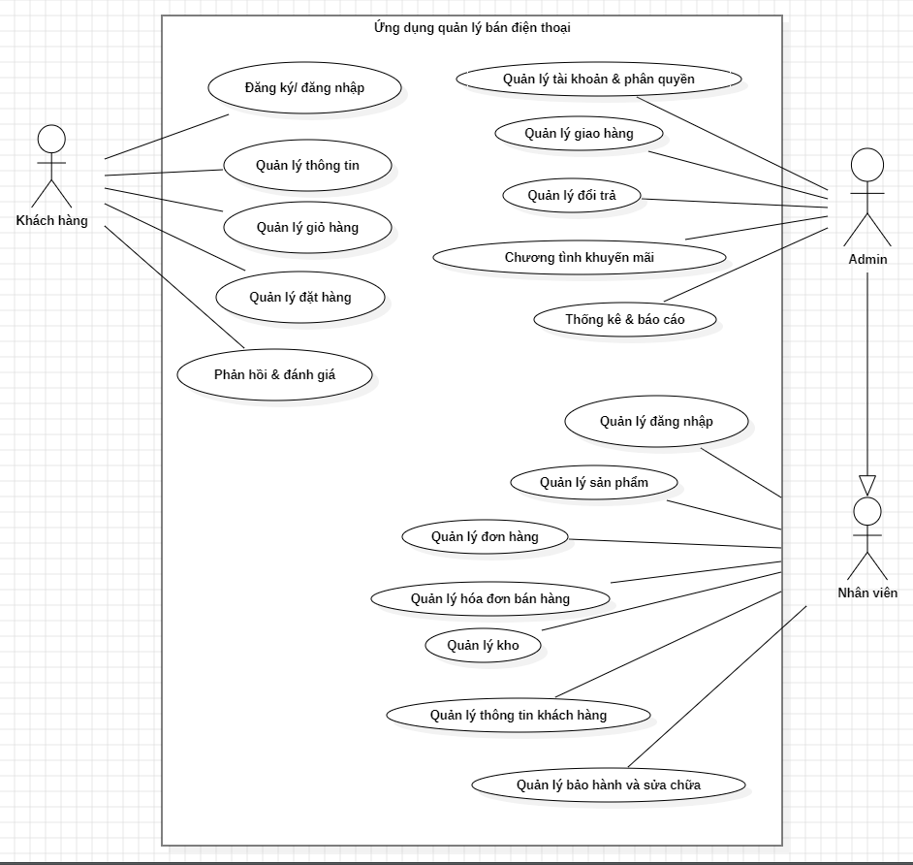
Hình 2.2 Sơ đồ Use case tổng quát

Thiết kế

Mô hình dữ liệu (ERD + bảng)

Mô hình xử lý

Use case chi tiết
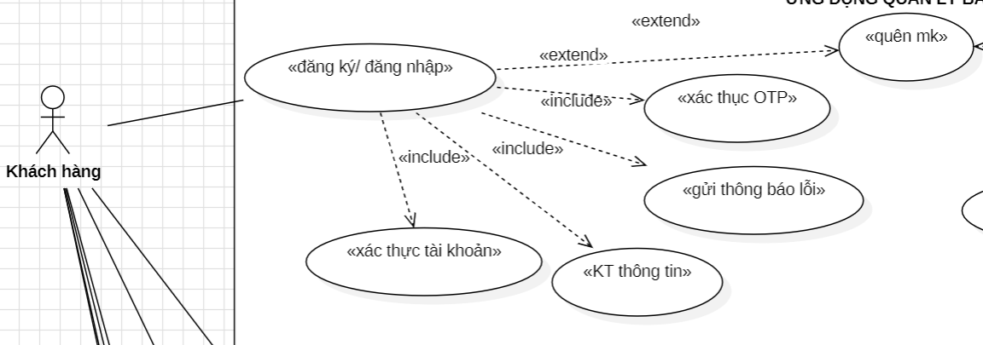
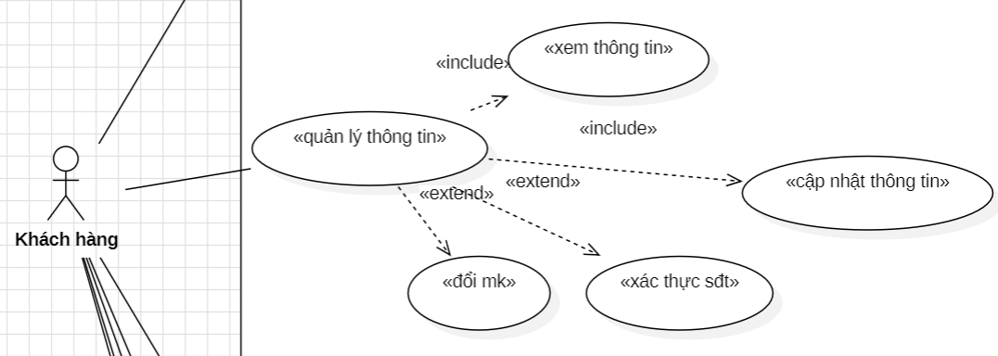
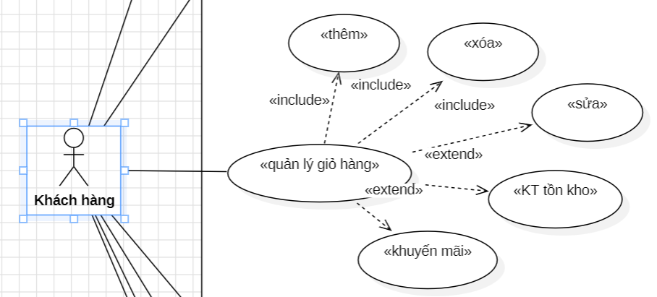
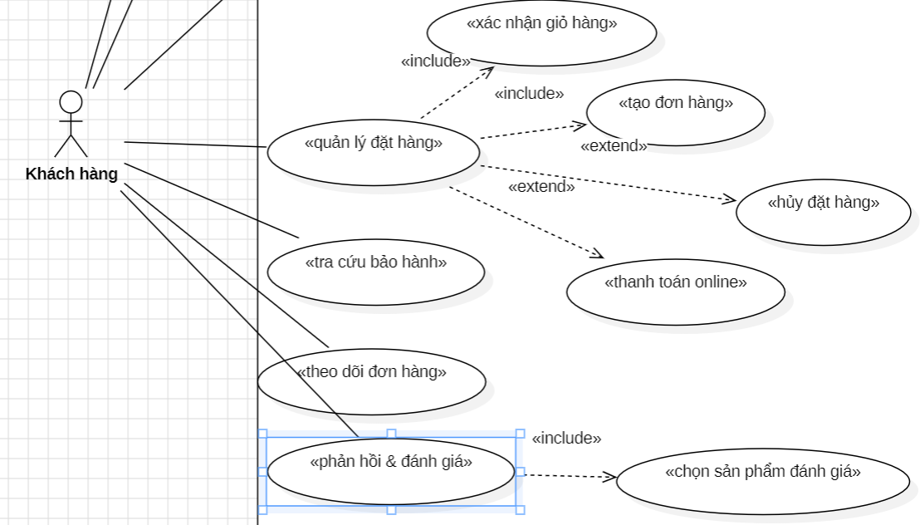
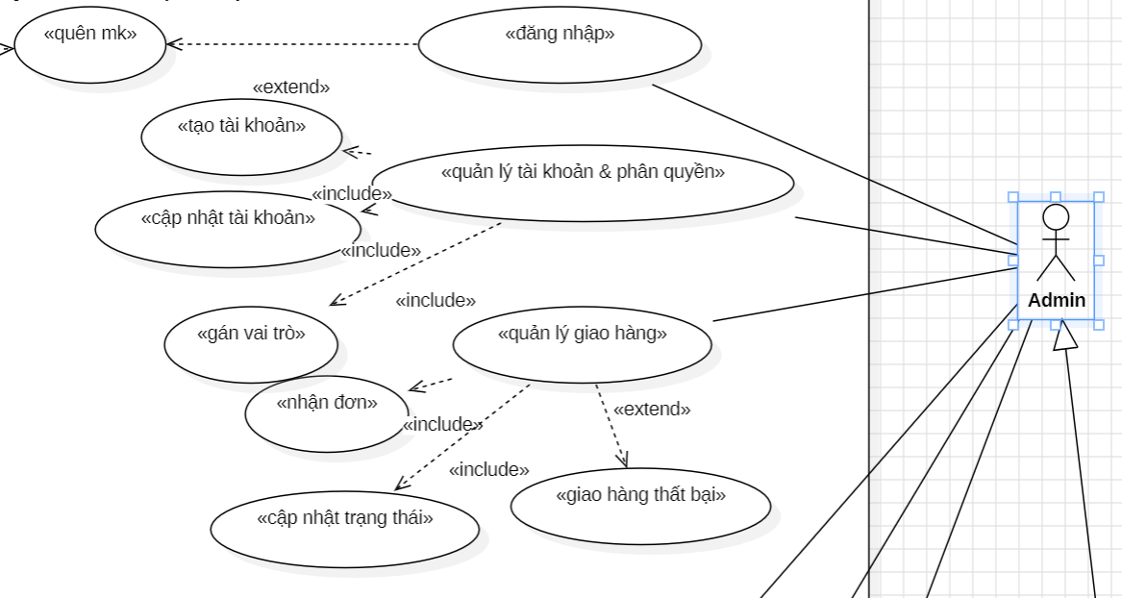
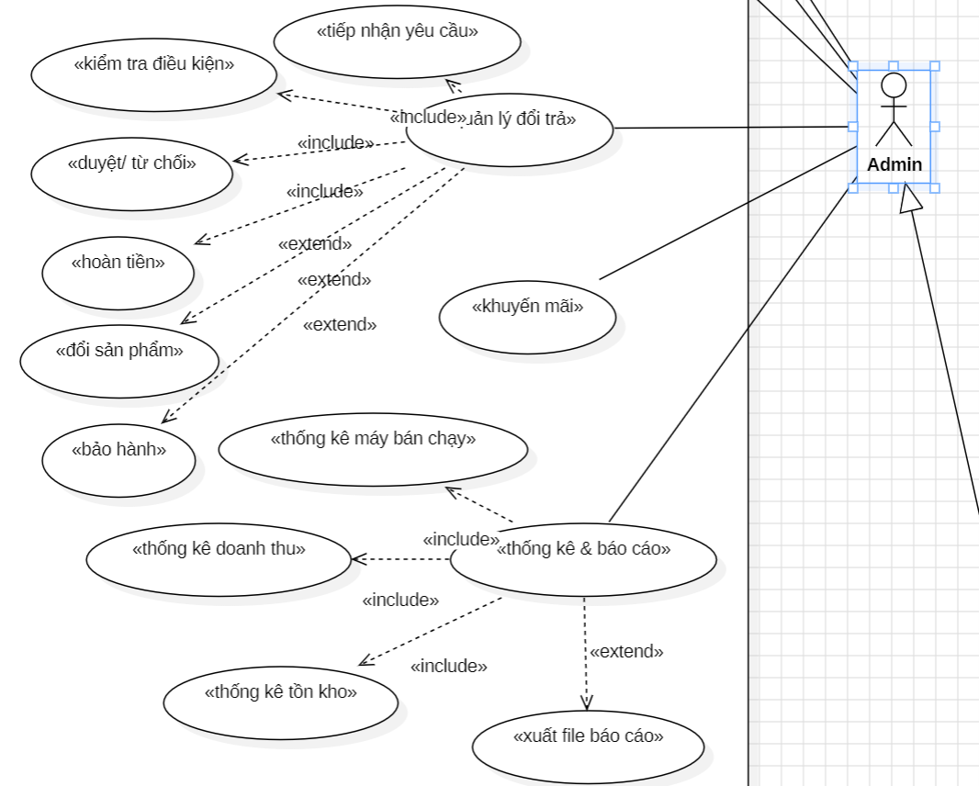
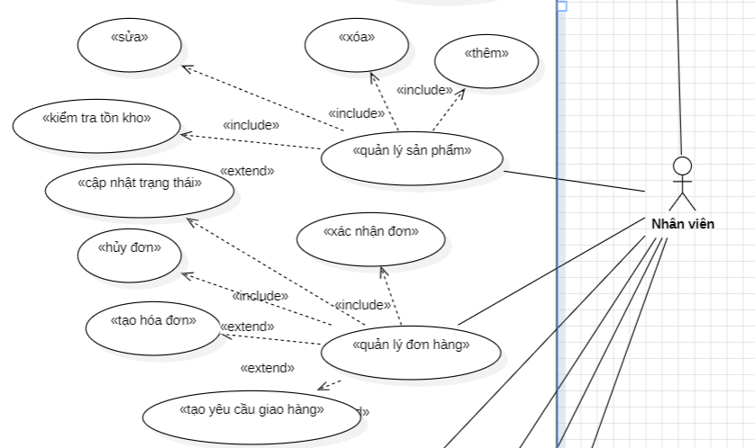
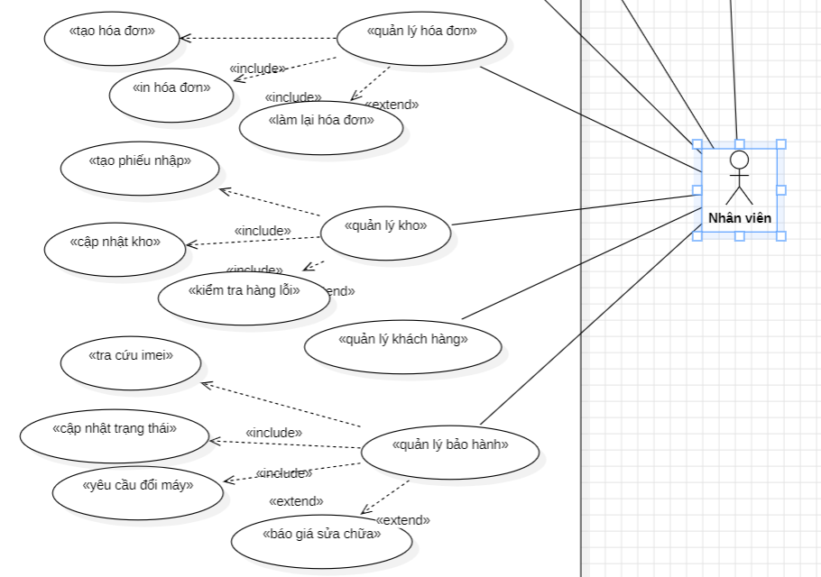
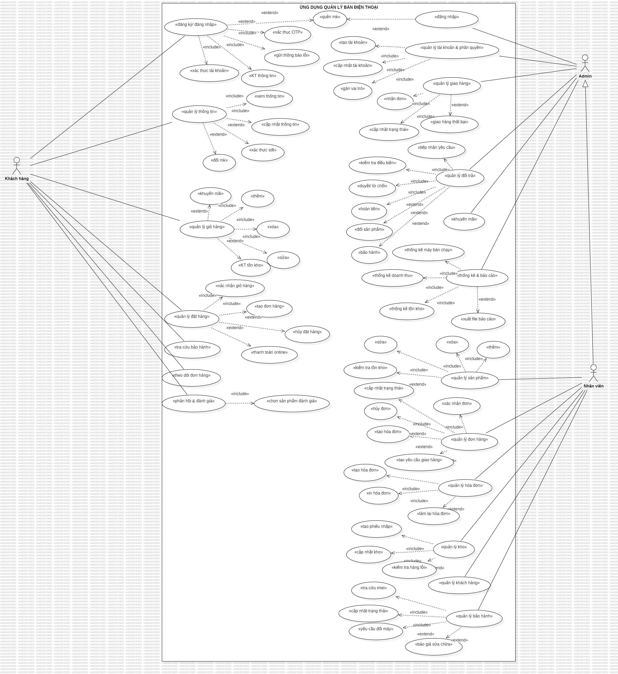

Sơ đồ tuần tự

Sơ đồ hoạt động

Hệ thống màn hình

Hệ thống báo biểu

Kết luận

Kết quả đối chiếu với mục tiêu

Các vấn đề còn tồn đọng

Mở rộng

Tài liệu tham khảo
- Tác giả 1, tác giả 2 (năm xuất bản). Tên sách/tài liệu, Nơi xuất bản.
- Sử dụng style “Tai lieu tham khao”

